 | COLÉGIO MARIA JOSÉ DA SILVA MELO
 | Série: 8º Ano Fund. | Professor: Nany E. | Data: /04/2021 |  | Qualitativo
 |  |  |  |  | Quantitativo
 | Nome: |  |  | Nº | NOTA
VERIFICAÇÃO DE APRENDIZAGEM DE ESPANHOL

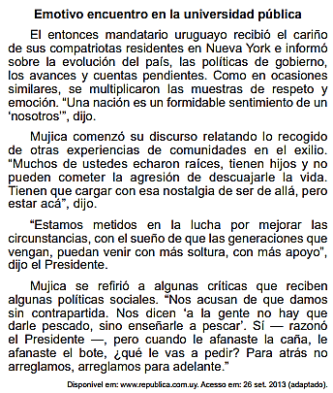
Questão 01. No discurso dirigido aos compatriotas radicados em Nova York, o então presidente Mujica expressa o desejo de que os cidadãos que vivem no Uruguai:

a) apoiem as políticas públicas afirmativas.
b) integrem-se ao processo de globalização.
c) cultivem o sentimento nacionalista.
d) ofereçam uma contrapartida à nação.
e) tenham melhores condições de vida.

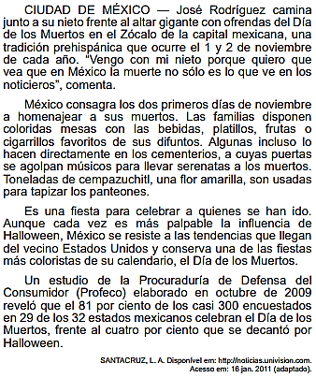
Questão 02. O Día de los Muertos é uma tradicional manifestação cultural do México. De acordo com a notícia, essa festa perdura devido:

a) à homenagem prestada às pessoas que morreram pela glória do país.
b) aos estudos que reafirmam a importância desse dia para a cultura mexicana.
c) à reação causada pela exposição da morte de forma banalizada pelos noticiários.
d) à proibição da incorporação de aspectos da cultura norte-americana aos hábitos locais.
e) ao engajamento da população em propagar uma crença tradicional anterior à colonização.
Questão 03. Forma adverbios a partir de los adjetivos siguientes.

Adjetivo | Adverbio
cierto
especial
fuerte
difícil
cuidadoso

Questão 04. Forma adverbios a partir de los adjetivos siguientes.

- El perro ladra (constante)________________.
- Lo he entendido todo (perfecto) ________________.
- Defendieron su postura (firme y decidido) ________________.

Questão 05. Sustituye el adverbio por otra palabra de forma que no cambie el significado de la oración.

- Ella se mueve elegantemente.
→ Ella se mueve con________________ .
- Nos trataron amablemente.
→ Nos trataron con ________________.
- Las matemáticas se pueden explicar fácilmente.
→ Las matemáticas se pueden explicar de forma ________________.

Questão 06. Después de la reunión, todos se fueron silenciosamente.

¿De qué tipo es el adverbio subrayado en cada oración?

a) Ese chico habla demasiado.
b) Siempre vamos a nadar los martes
c) ¿Me lo puedes repetir más despacio?

Questão 07. Elige el adverbio adecuado para cada oración. ¡Solo se puede usar cada adverbio una vez!

- Los sábados nos levantamos
- Nos gusta ___________________salir a hacer excursiones en bicicleta.
- Nos gusta ir al lago_____________________ cuando hace calor.

Questão 08. Forma adverbios a partir de los adjetivos siguientes.

a) El gato se asomó (tímido) ________________ por la puerta.
b) Aquí (normal) ________________ hace mucho frío

Questão 09. Después de la reunión, todos se fueron silenciosamente.

¿De qué tipo es el adverbio subrayado en cada oración?

a)El libro está a la izquierda de la lámpara.
b)Obviamente, el medio ambiente no es una prioridad para los gobiernos.
c)¿Por qué no os vais de vacaciones a un lugar tranquilo?

Questão 10. Elige el adverbio adecuado para cada oración. ¡Solo se puede usar cada adverbio una vez!

a) ________________________se nos olvida llevarnos algo de comer.
b) ________________________volvemos antes de que anochezca, para no perdernos en la oscuridad.

